**1 OBJETIVO**

O Objetivo deste Procedimento é atualizar os “Artigos Completos Publicados em Periódicos” dos pesquisadores na plataforma CIP, através da extração do arquivo da base de dados da Plataforma Carlos Chagas, exclusão dos registros do CIP e upload do arquivo atualizado no CIP.

**2 DEFINIÇÕES**

|  |  |
| --- | --- |
| **Símbolo** | **Definição** |
| A1, A2, AX, ... | Atividade |
| > | Clicar em, acessar |
| # | Digitar, informar, selecionar |

**3 DESCRIÇÃO DE ATIVIDADES**

**A1** >[carloschagas.cnpq.br/](http://carloschagas.cnpq.br/) e > *Gestores institucionais*

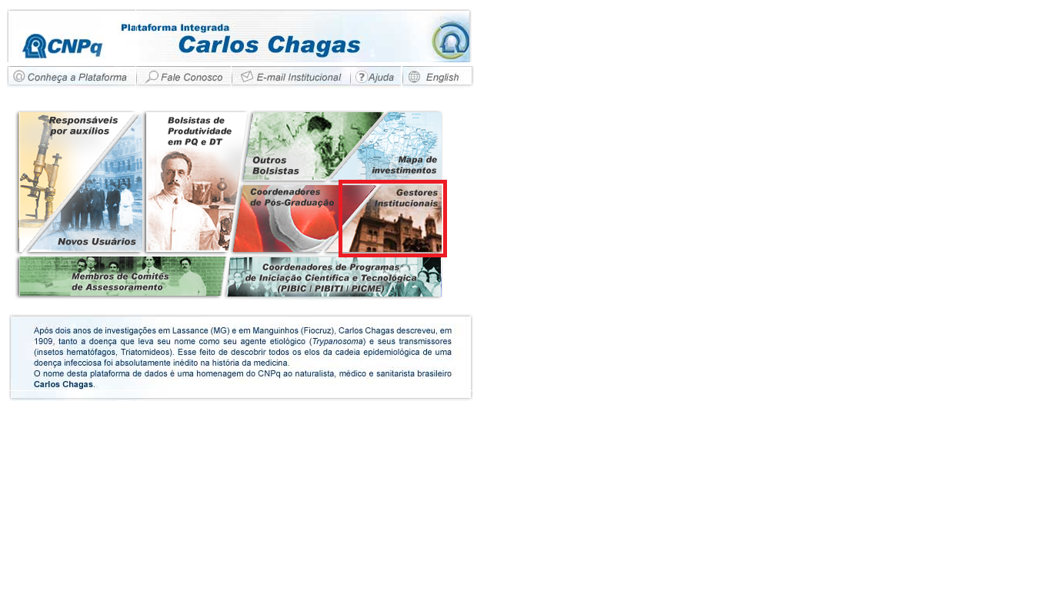

**A2** # Nº do CPF e senha do representante legal da Instituição e > *Confirmar*

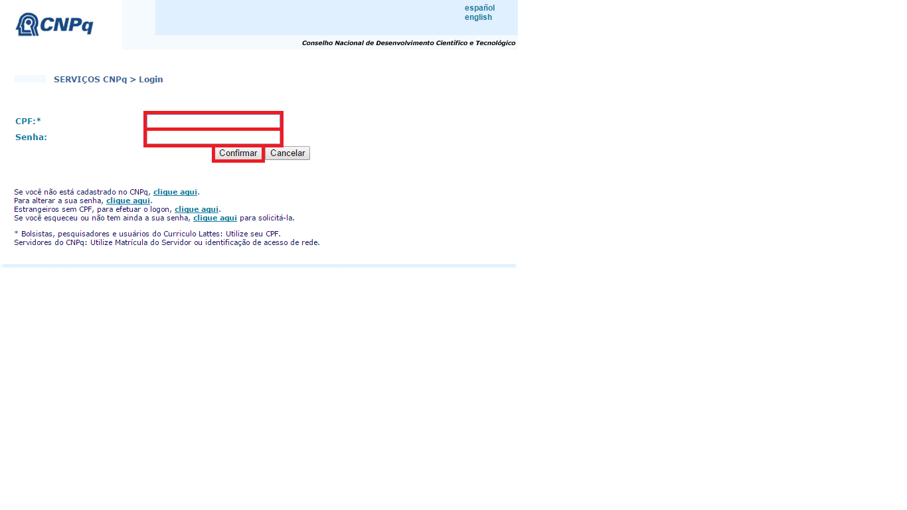

**A3** > *Consulta produção*

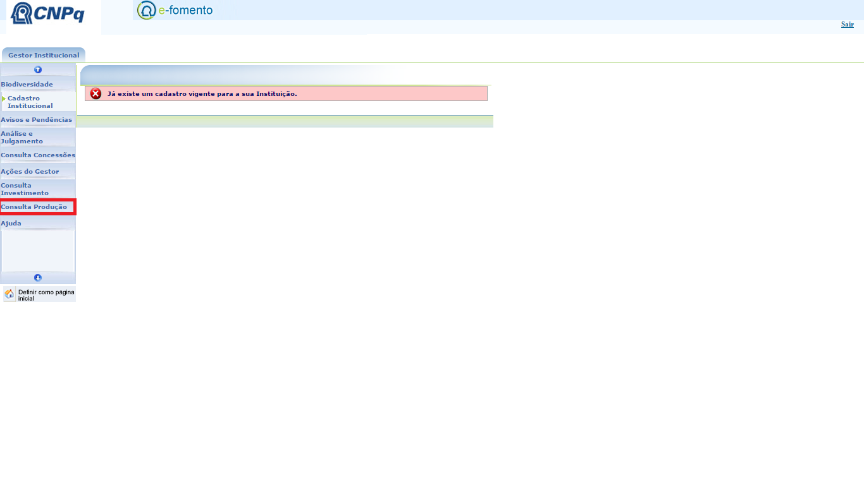

**A4** > *Extração da produção do Lattes*

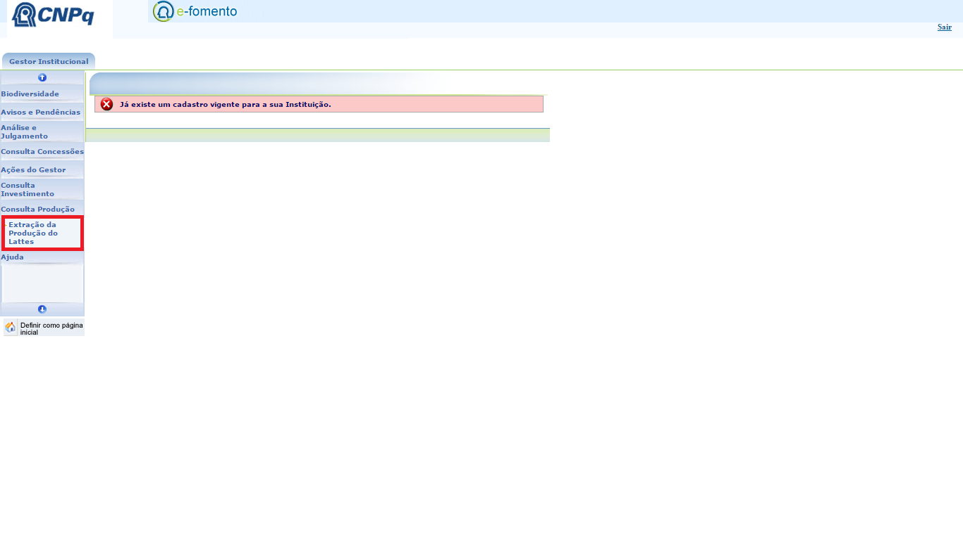

**A5** > *Puc Abril 2014*,> *Extrair Dados*

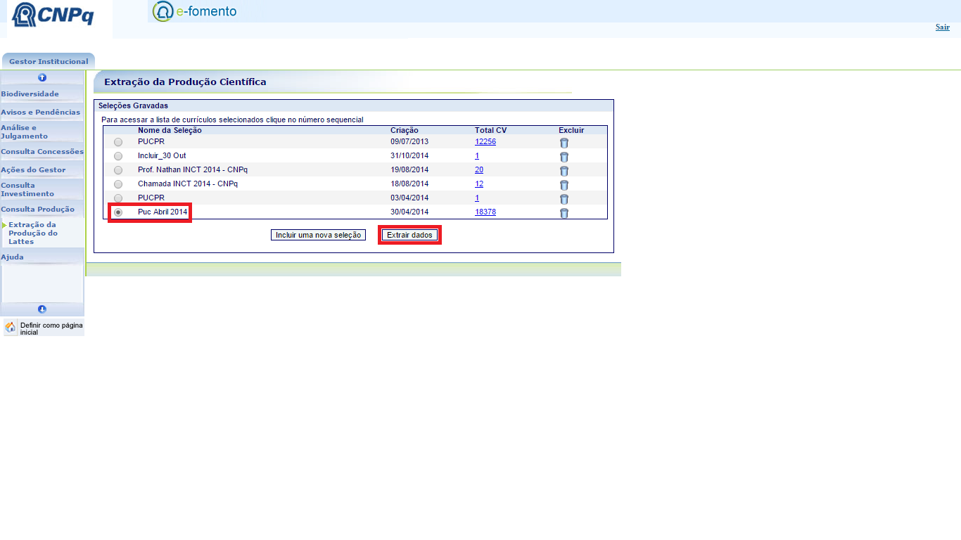

**A6** Em *Período* > *Desde o ano de* e # o ano estabelecido pelo(s) gestor(es);

Em *Formato de* Arquivo > *TXT (Texto);*

Em *Tipo de Produção* > *Artigos completos Publicados em Periódicos*;

> *Avançar* e aguardar o carregamento do arquivo

**ATENÇÃO! ESTA ETAPA PODE DEMORAR APROXIMADAMENTE 5 MINUTOS!**

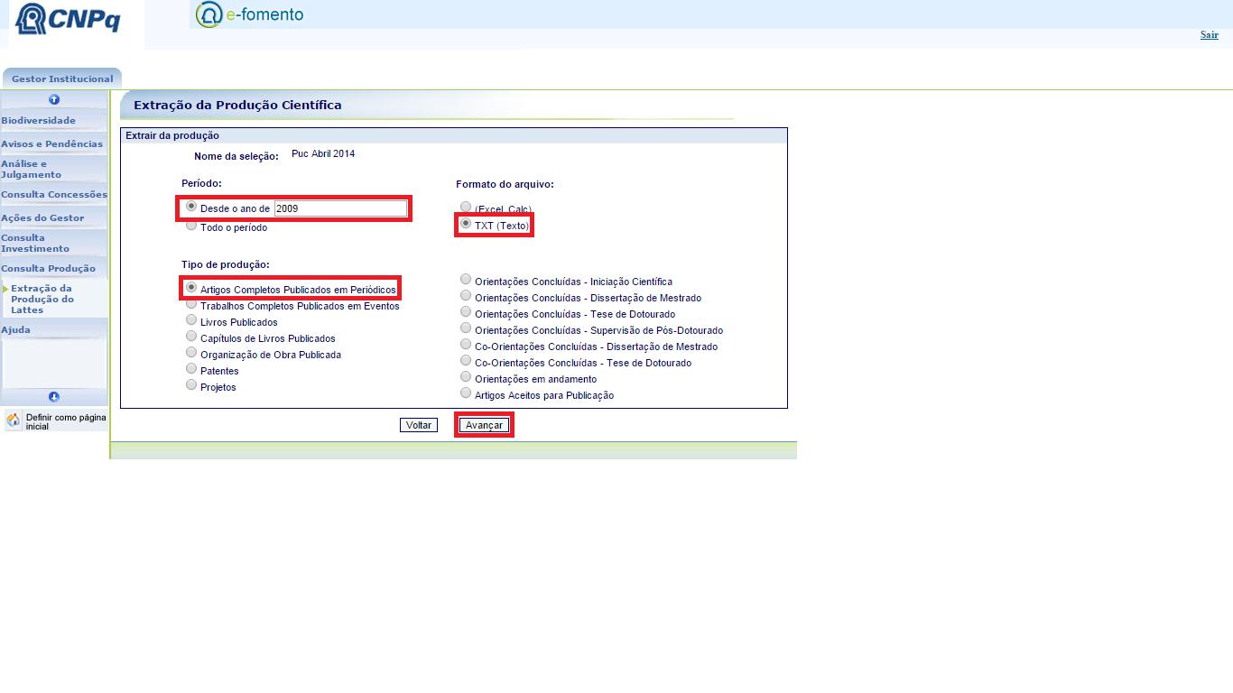

**A7** Salvar o arquivo em local apropriado

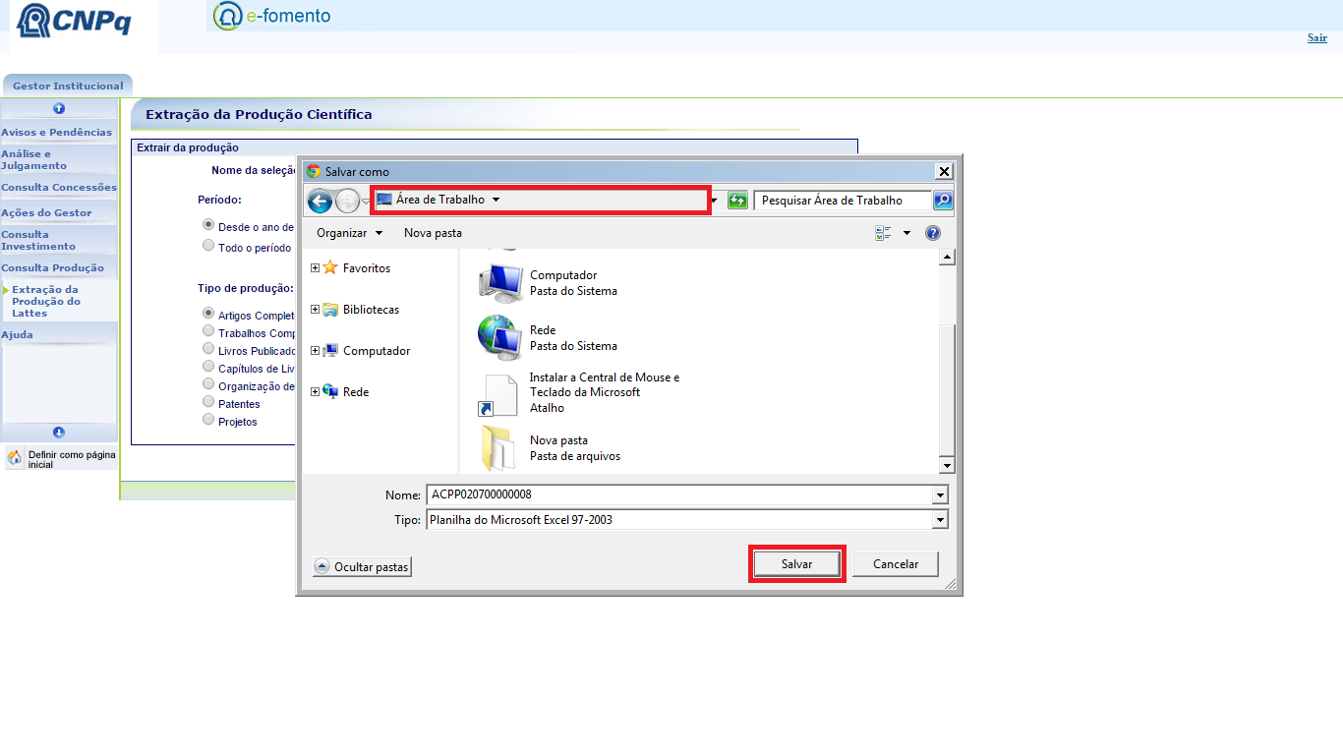

**A8** > *Sair*

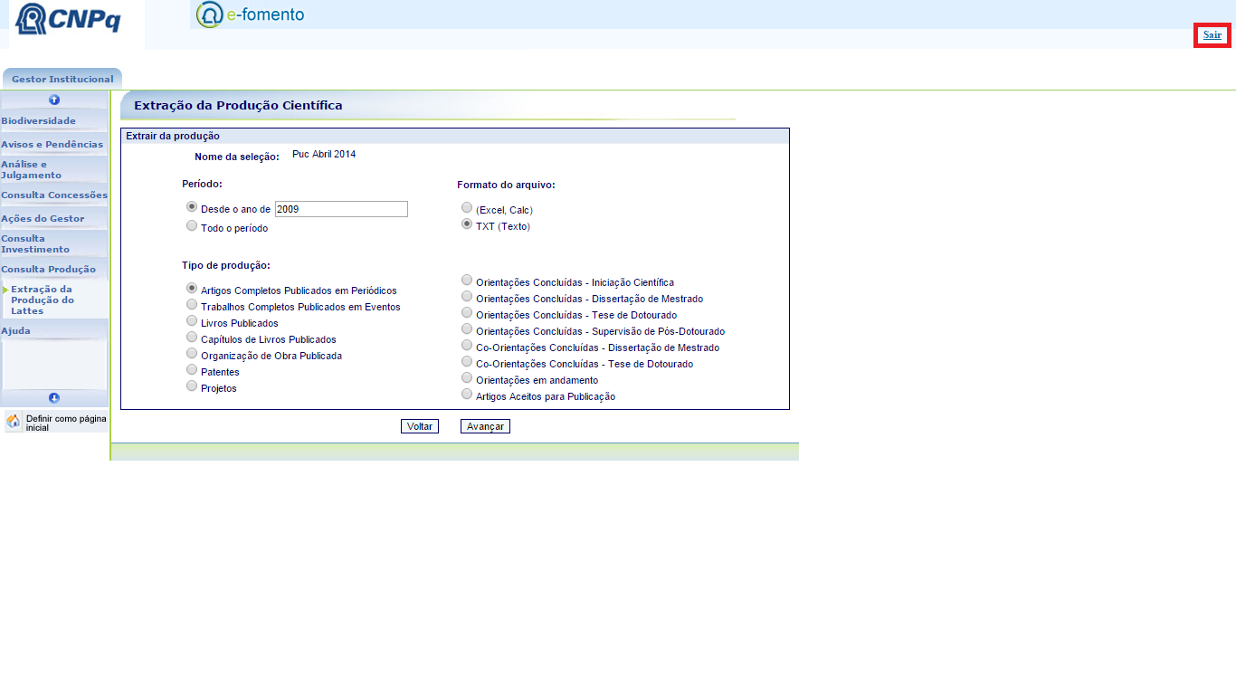

**A9** > [www.pucpr.br/cip](http://www.pucpr.br/cip), # Login e Senha, > *Entrar*

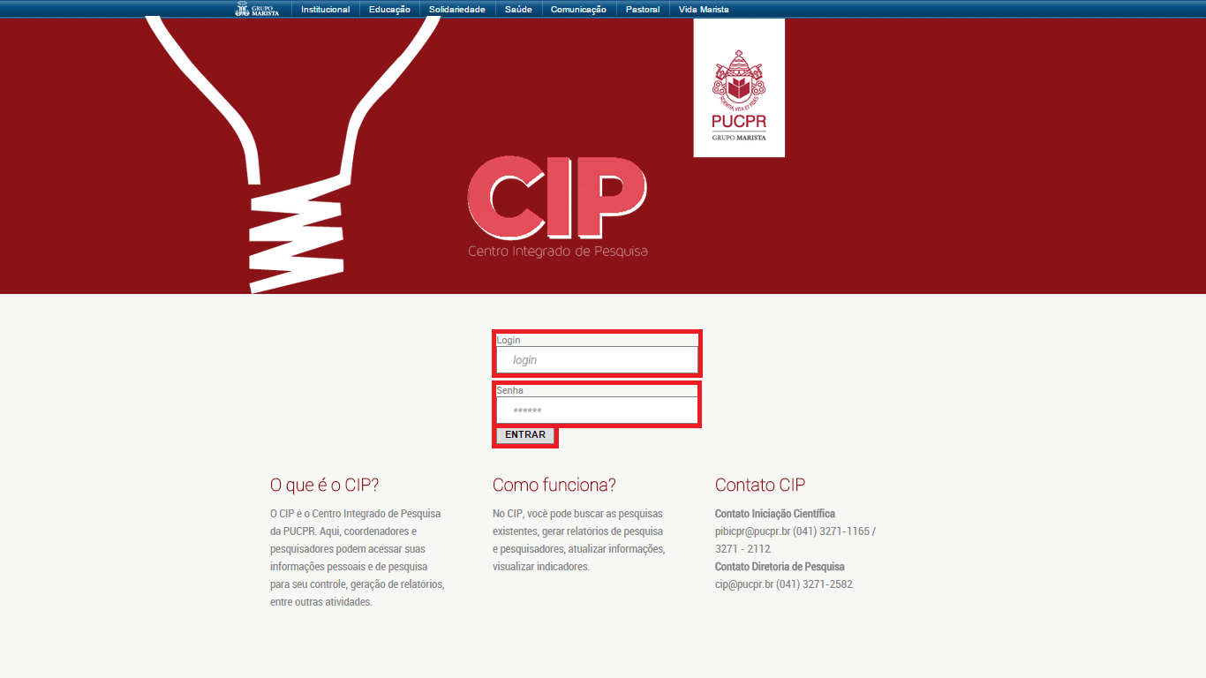

**A10** > Administração

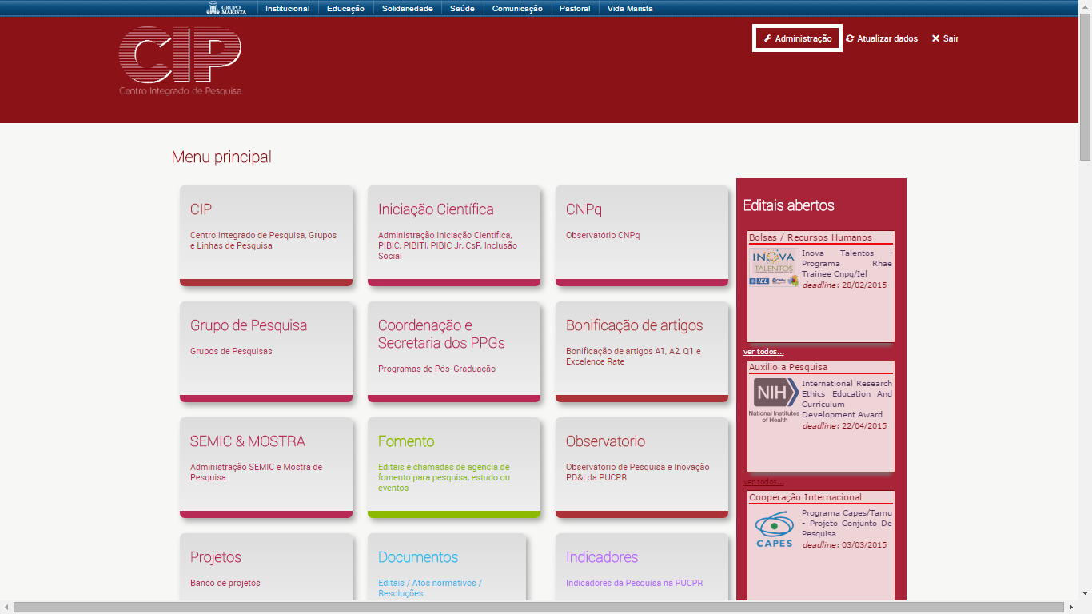

**A11** > *Link para o currículo Lattes*

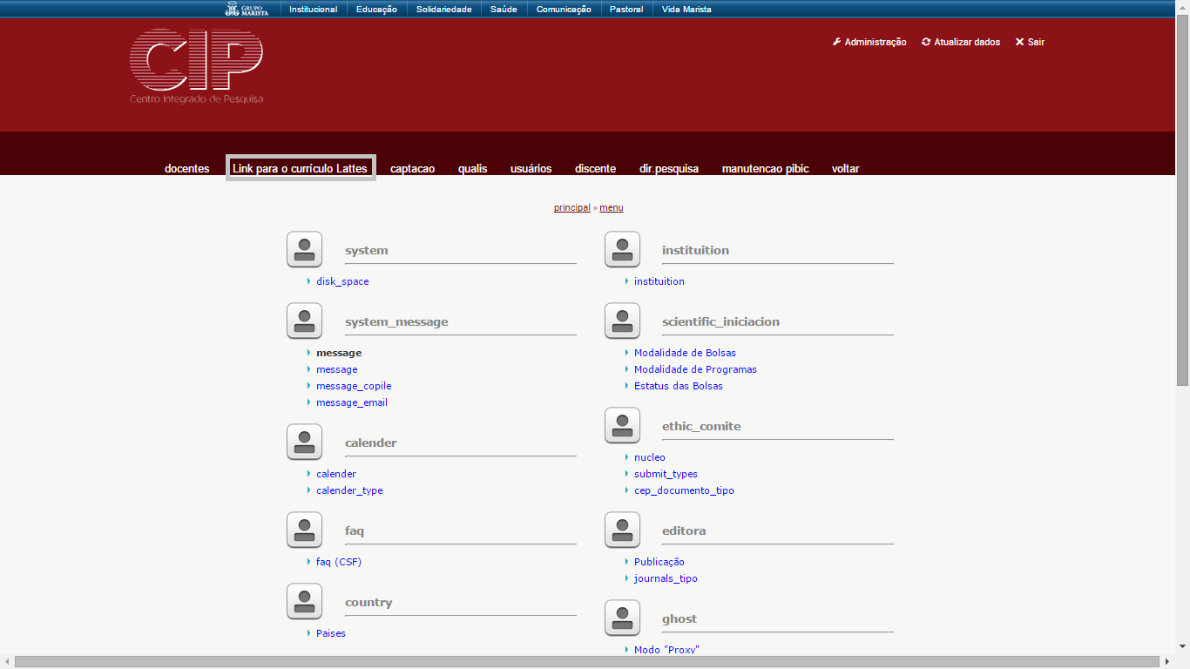

**A12** > *limpar_registros*

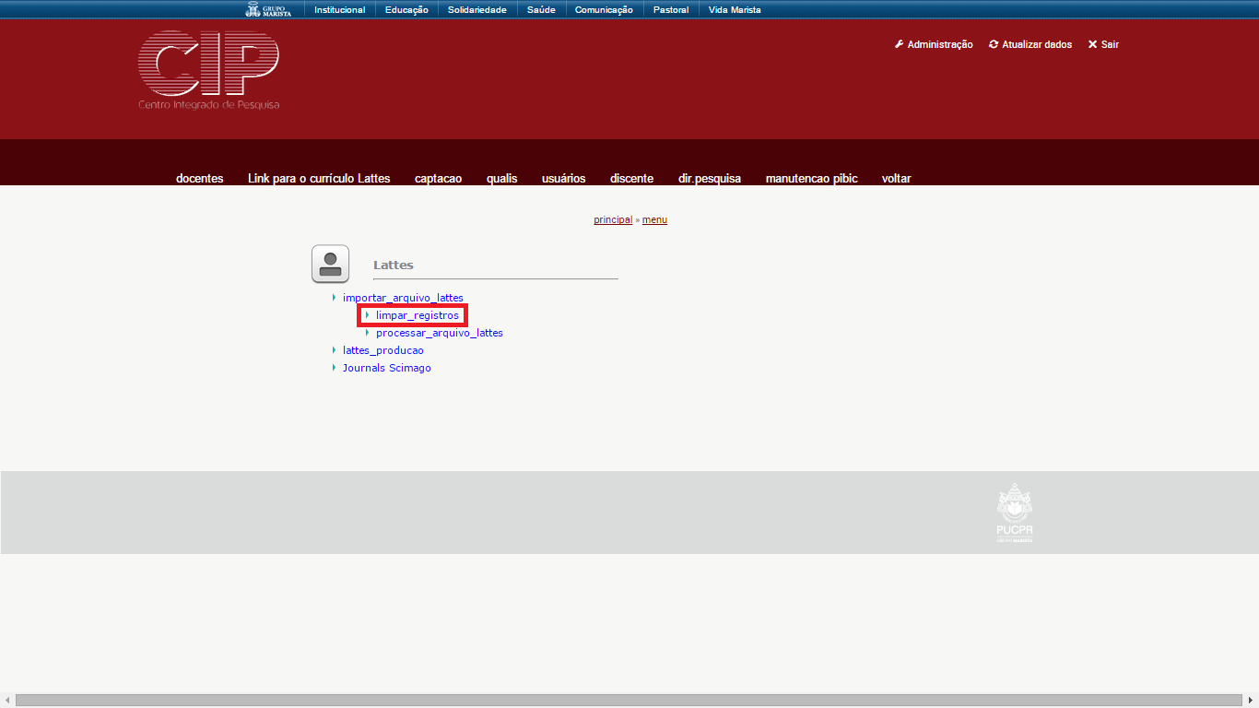

**A13** Em *Excluir dados a partir de* # o ano estabelecido pelo(s) gestor(es);

Em *Confirmar Exclusão* # *Sim*;

> *salvar e continuar*

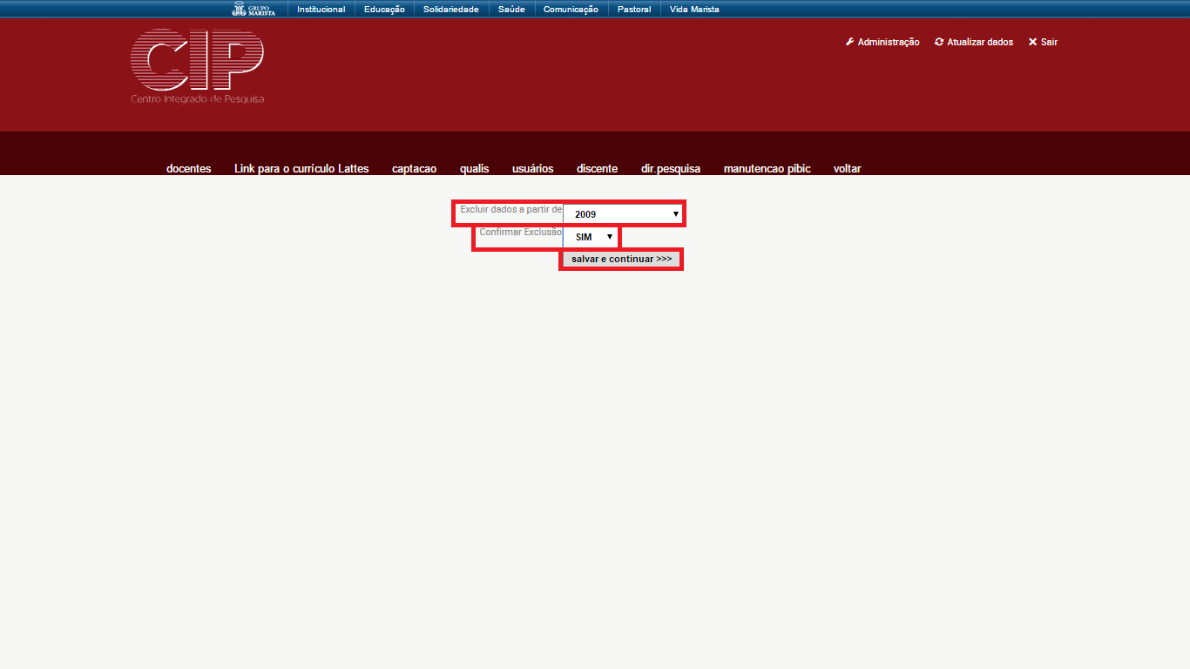

**A14** Aguardar o aviso *GO!FIM* e > *Link para o currículo Lattes*

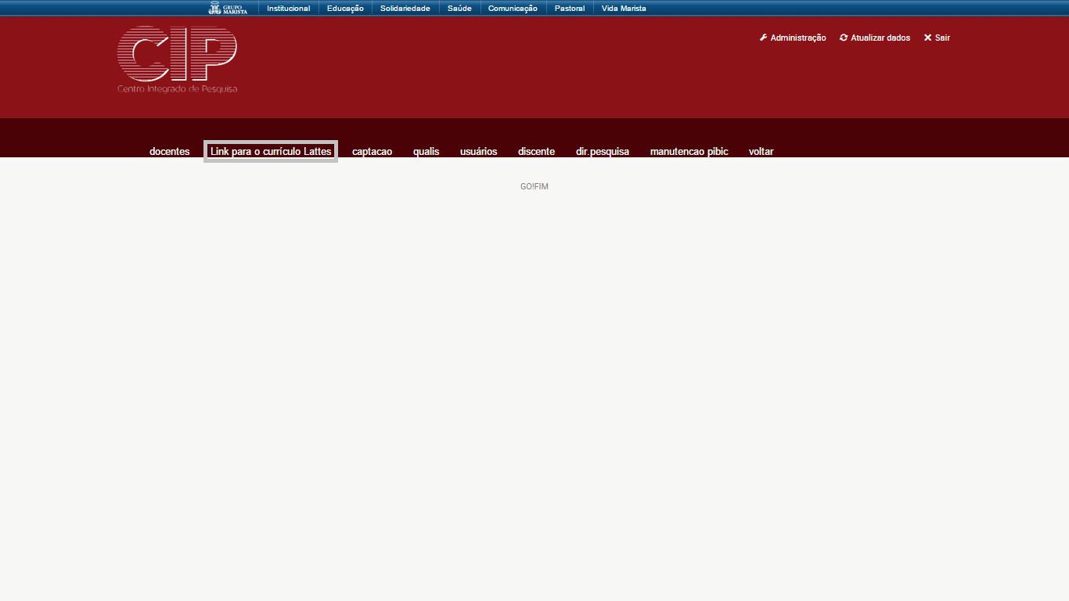

**A15** > i*mportar_arquivo_Lattes*

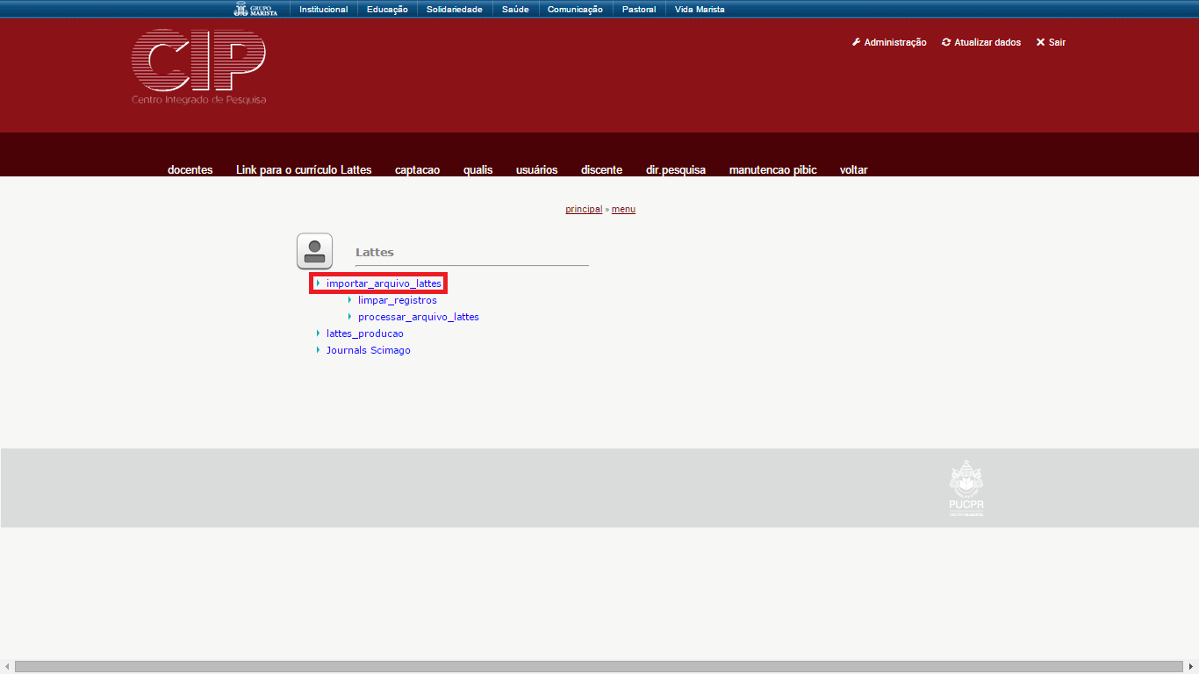

**A16** > *Escolher arquivo*

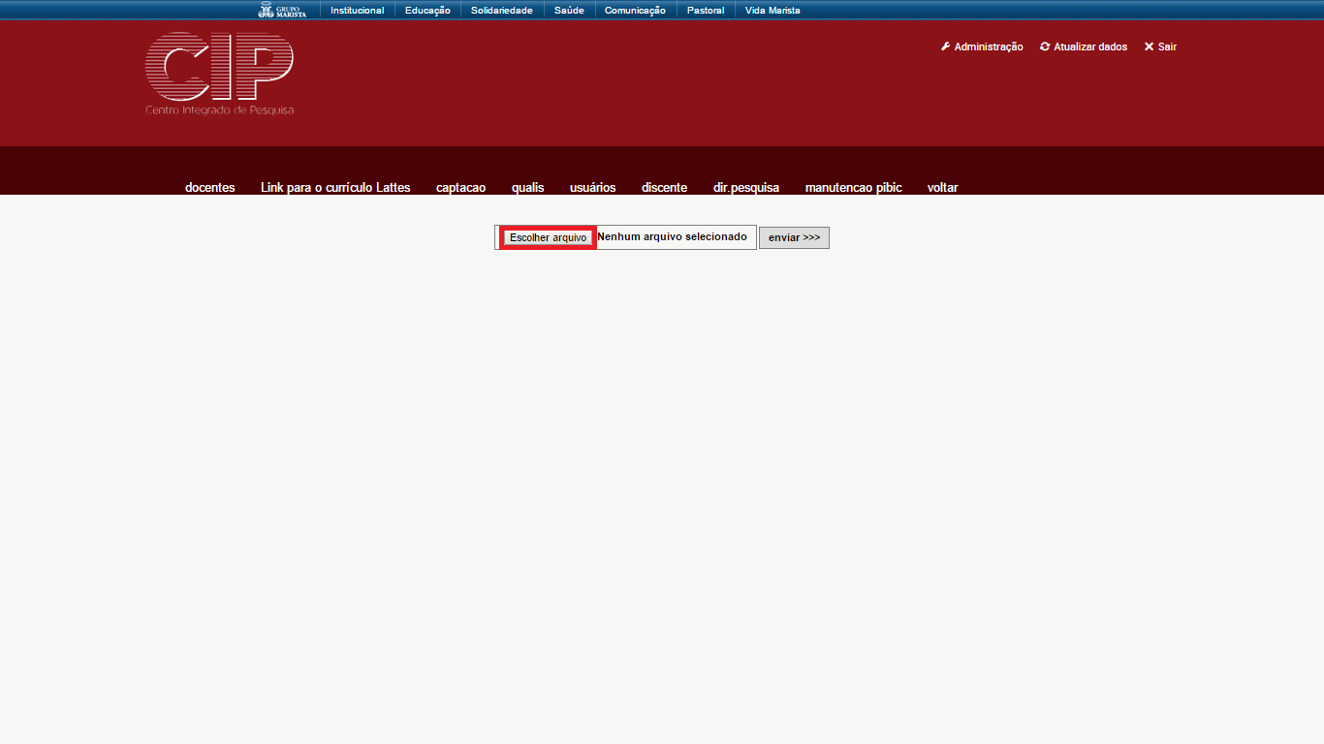

**A17** Selecionar o arquivo salvo na etapa **A7**, > *Abrir*

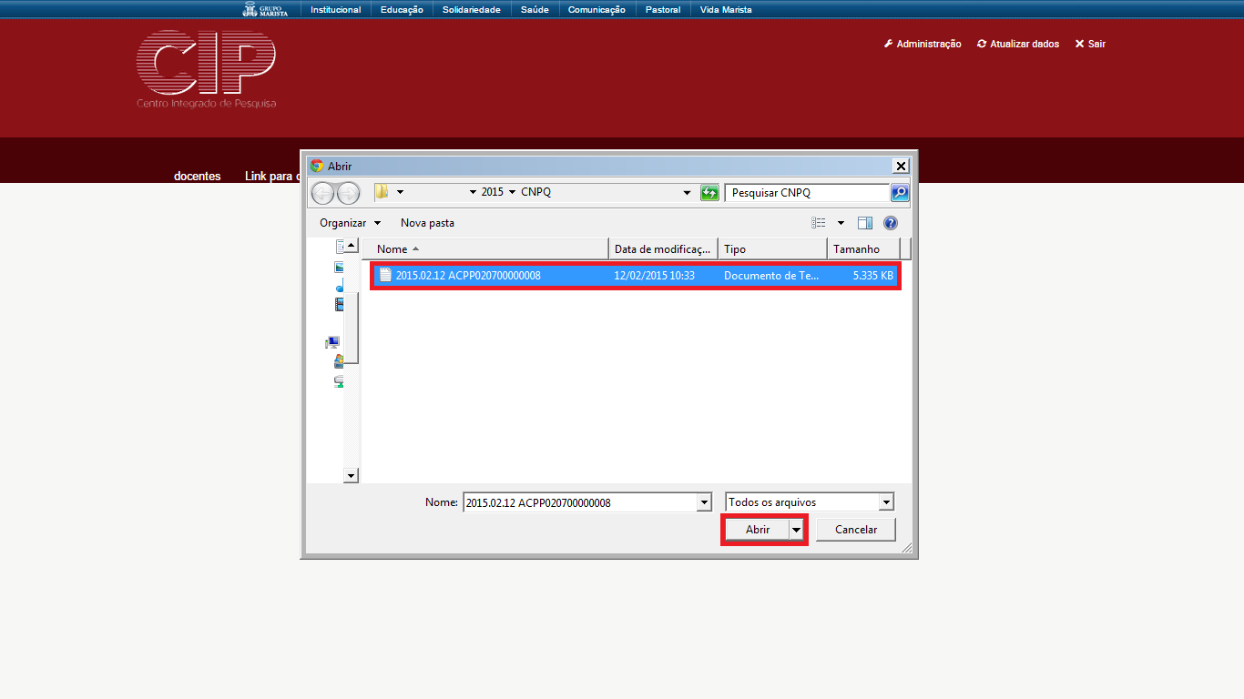

**A18** > *enviar* e aguardar carregar

**ATENÇÃO! ESTA ETAPA PODE DURAR APROXIMADAMENTE 10 MINUTOS!**

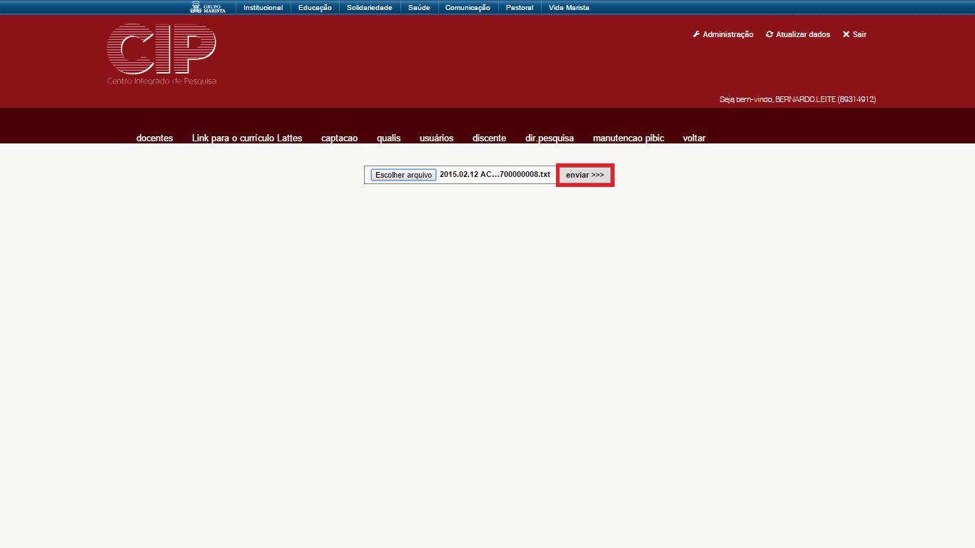

**A19** Aguardar o aviso *SALVO!* no final da página

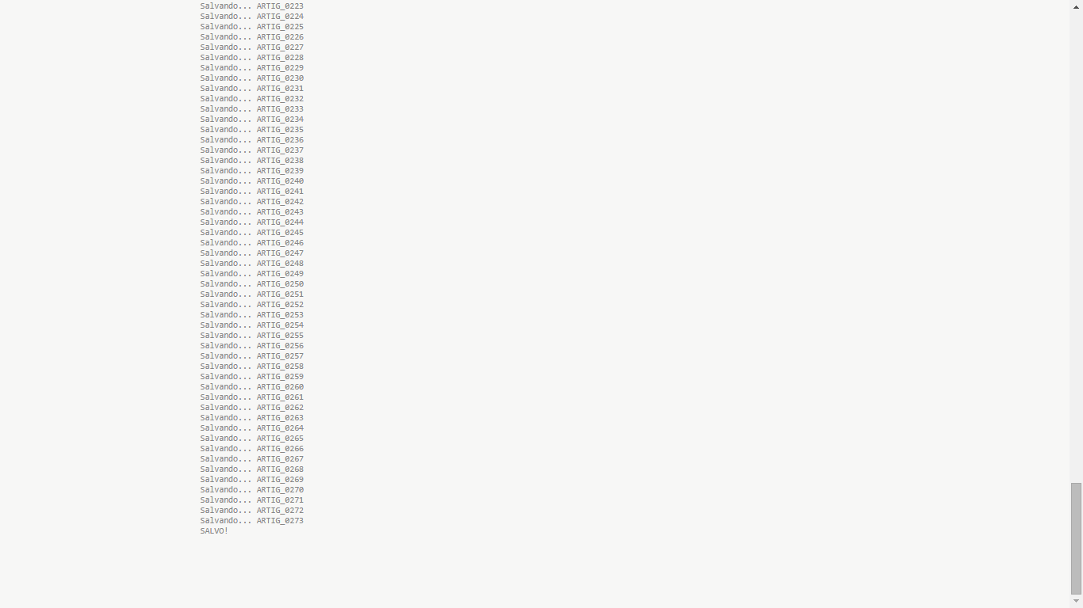

**A20** > *Link para currículo Lattes*

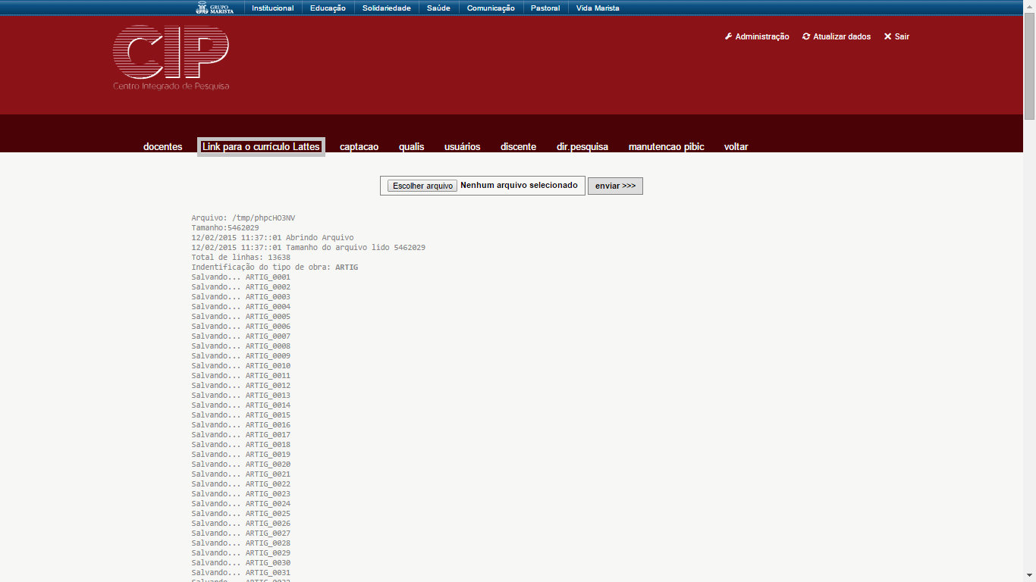

**A21** > *processar_arquivo_lattes*

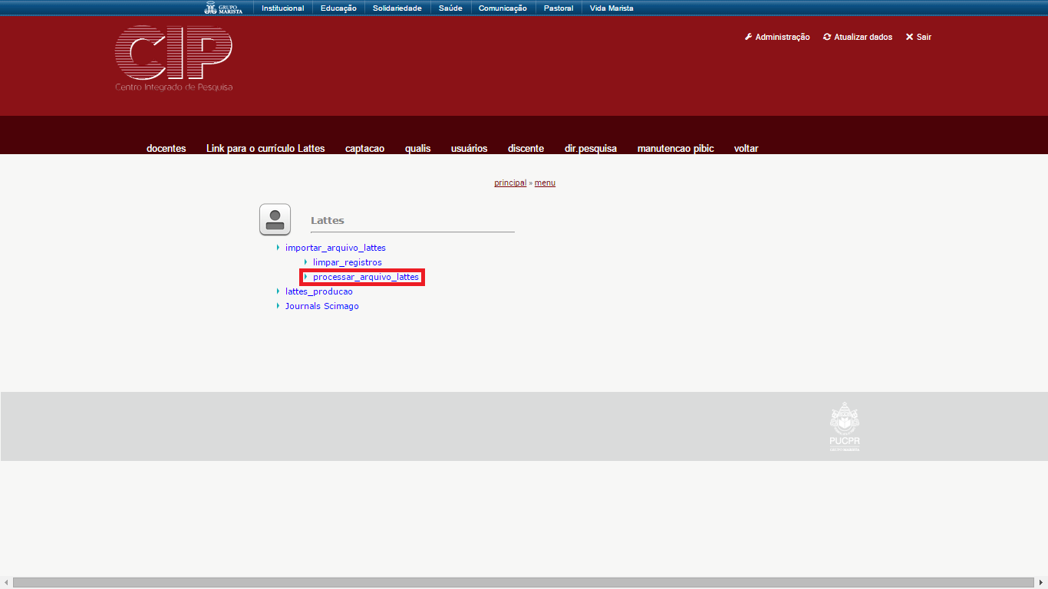

**A22** Aguardar o processamento do arquivo

**ATENÇÃO! ESTA ETAPA PODERÁ DURAR APROXIMADAMENTE 20 MINUTOS E CERTIFIQUE-SE QUE SEU COMPUTADOR NÃO ENTRE EM MODO DE SUSPENSÃO**

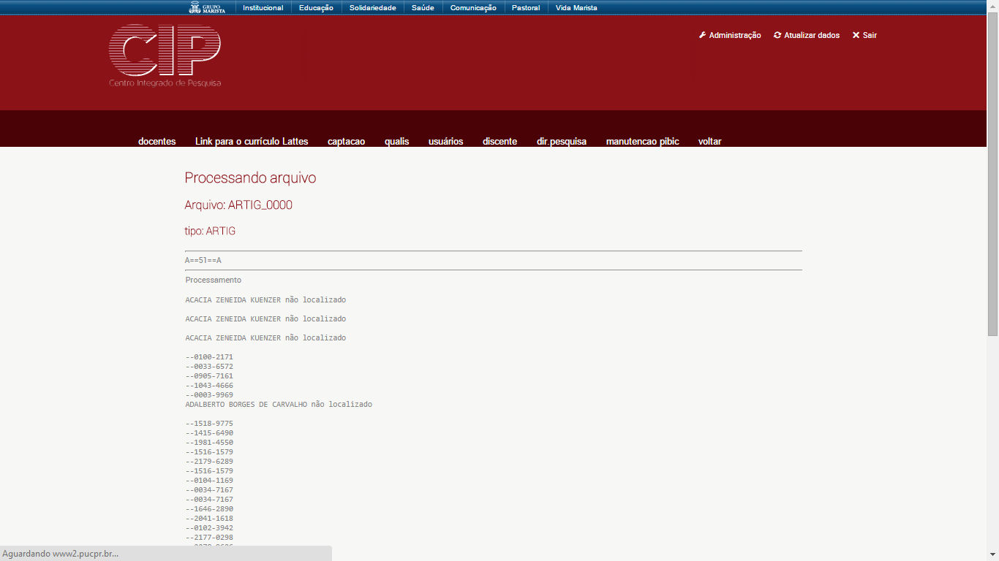

**A23** O processo está concluído quando não aparecer caracteres na área abaixo do menu, > Logotipo *CIP*

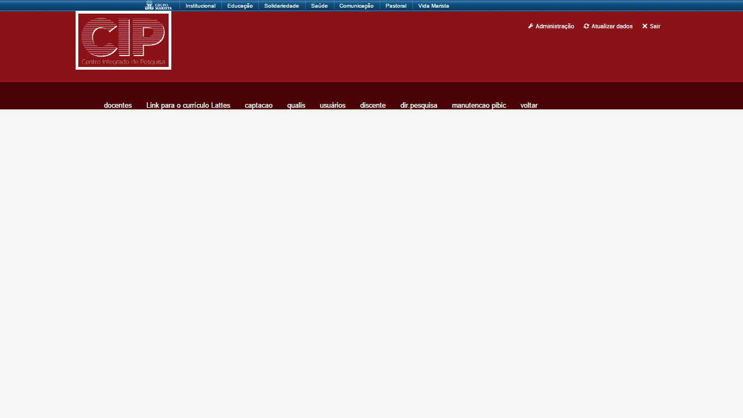

**A24** > Caixa *CIP* no Menu principal

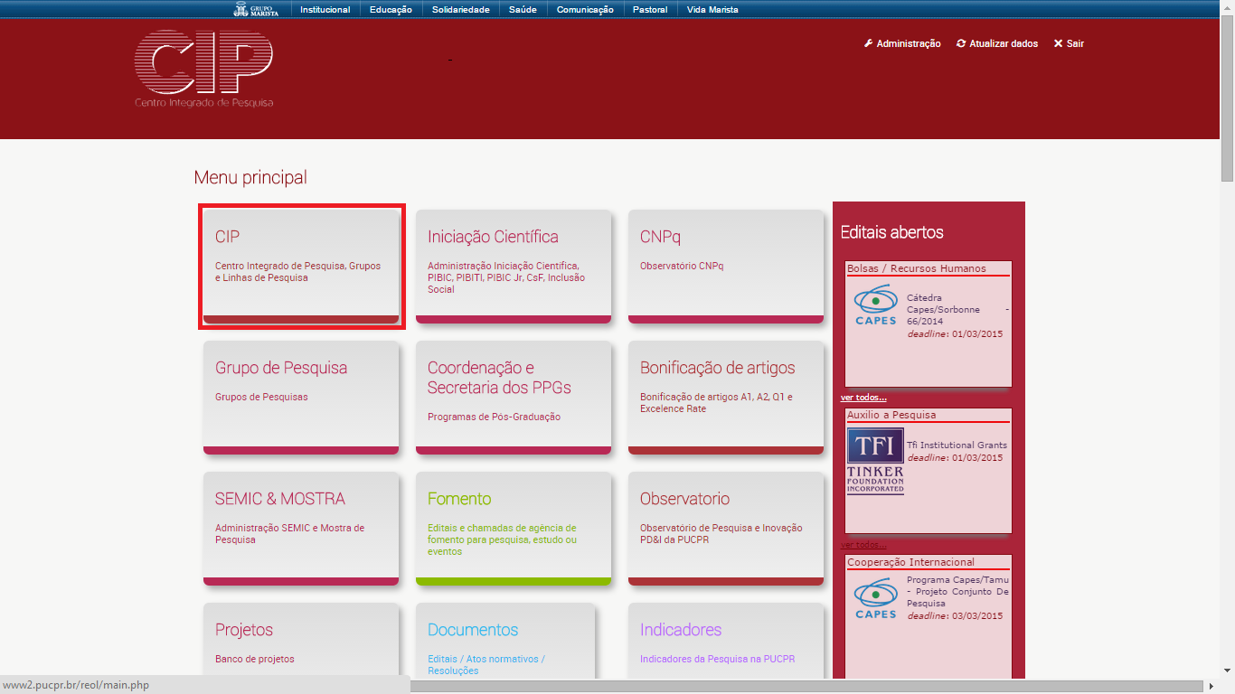

**A25** > *Docente*

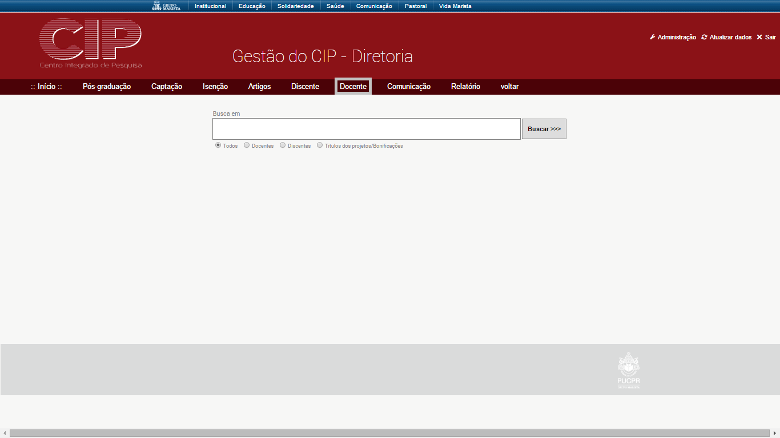

**A26** Em s*earch* # “S”;

Em “em” # “Stricto Sensu”;

> *Filter*

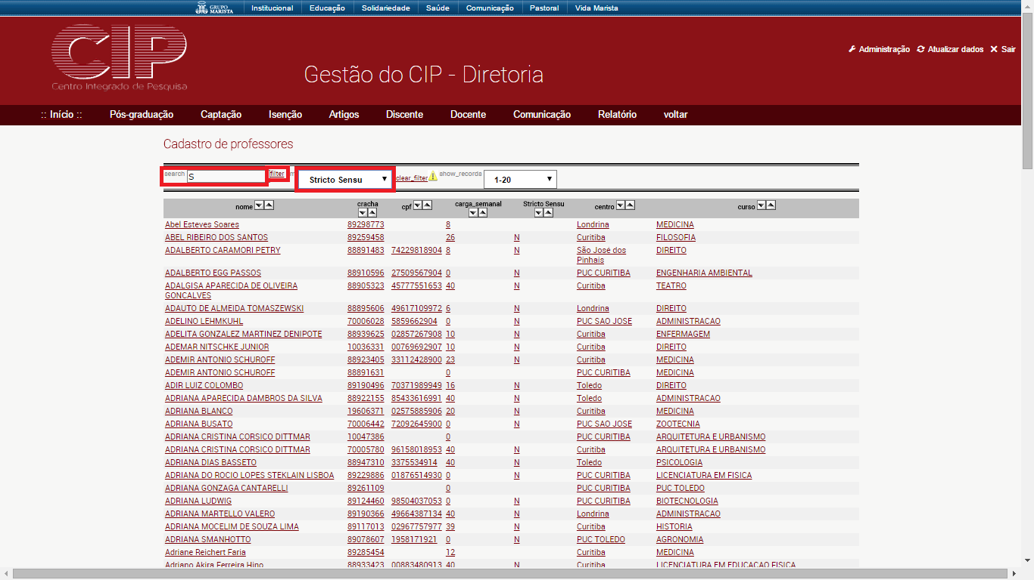

**A27** > aleatoriamente em algum cadastro dos professores

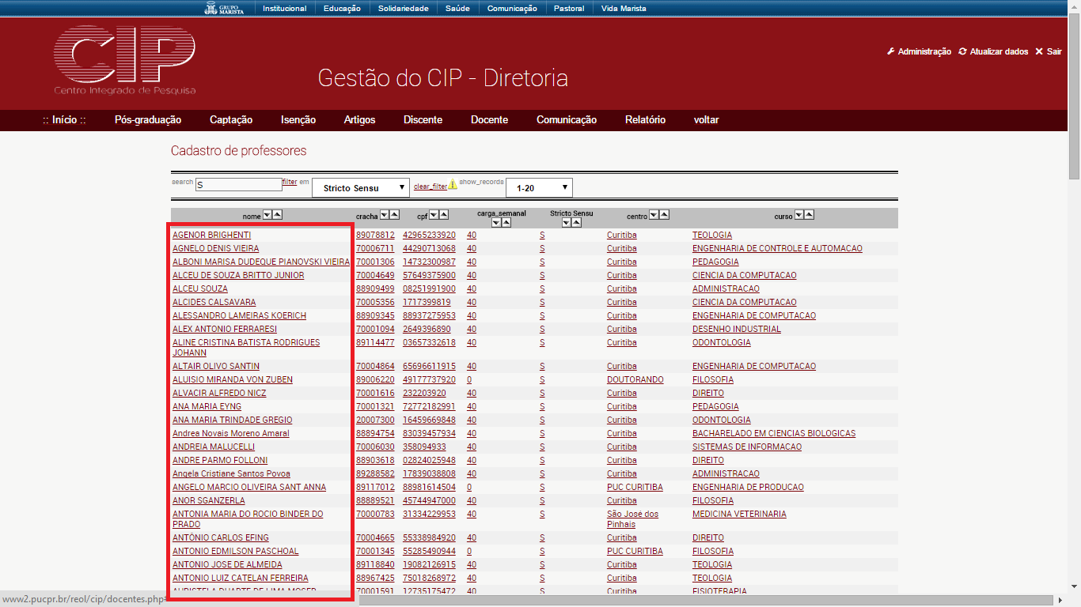

**A28** > *Produção Científica*

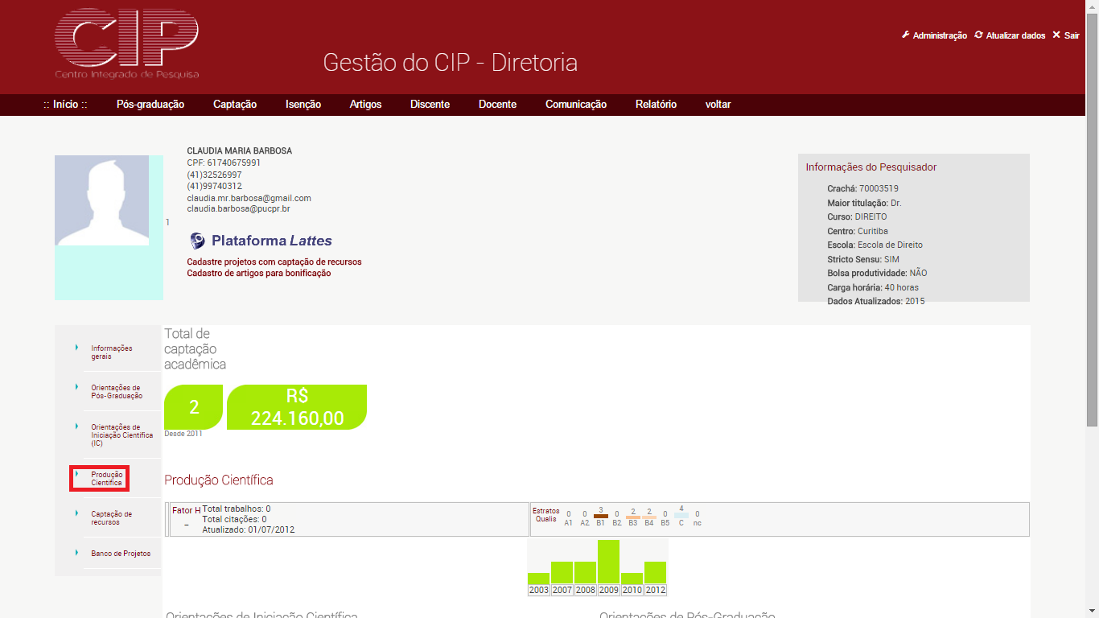

**A29** > *Plataforma Lattes*

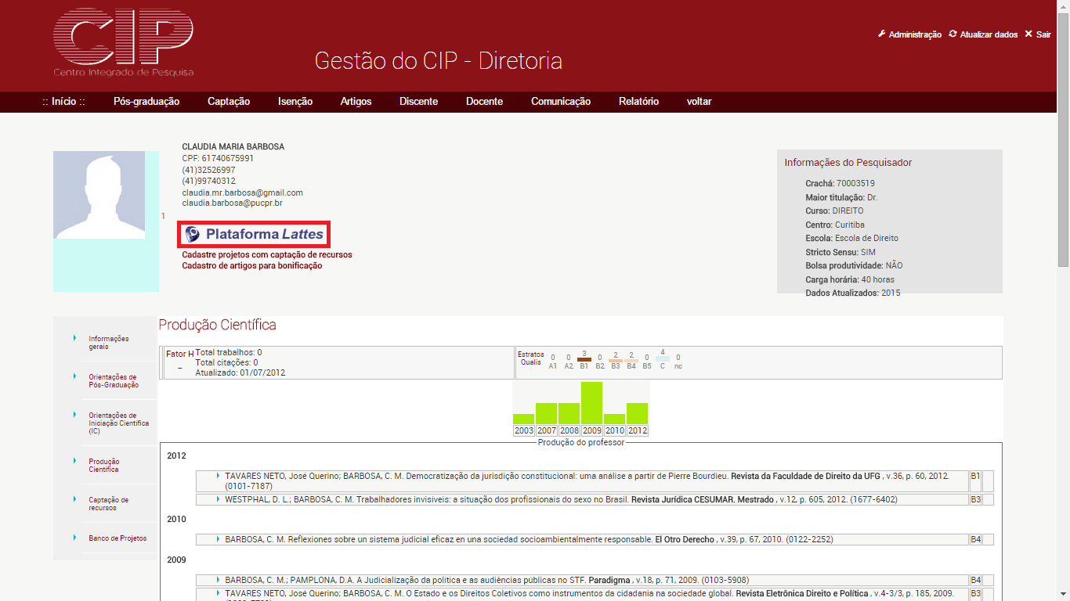

**A30** > *Produções*

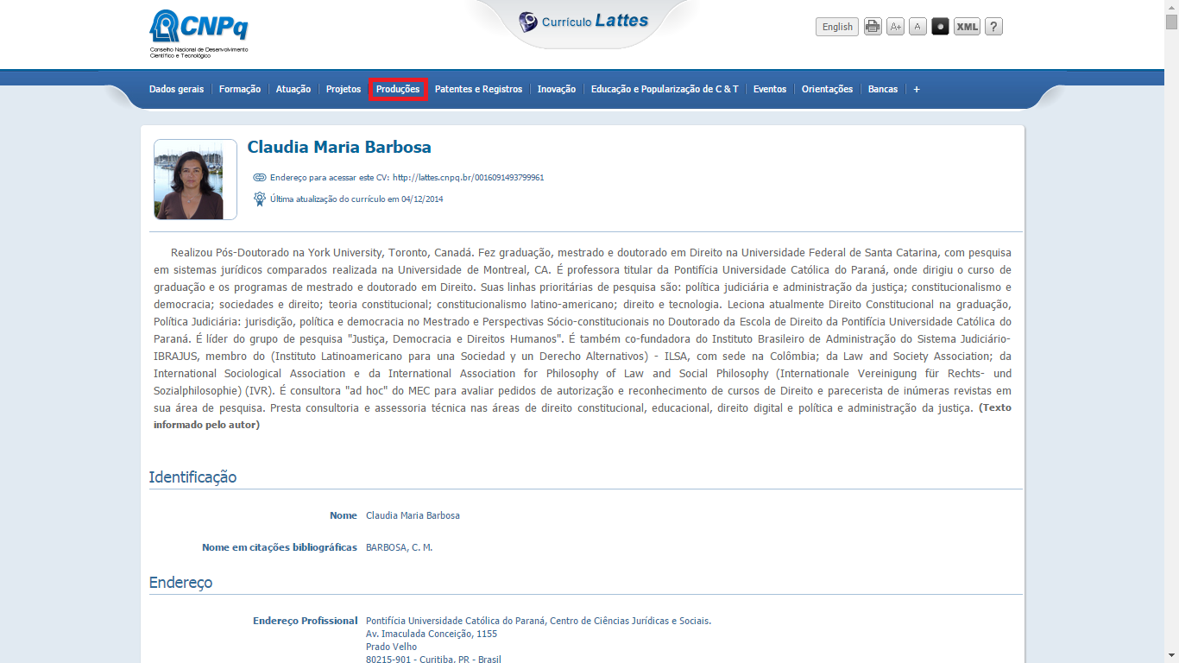

**A31** Comparar os Artigos Completos Publicados em Periódicos do Currículo Lattes com a Produção do professor no CIP

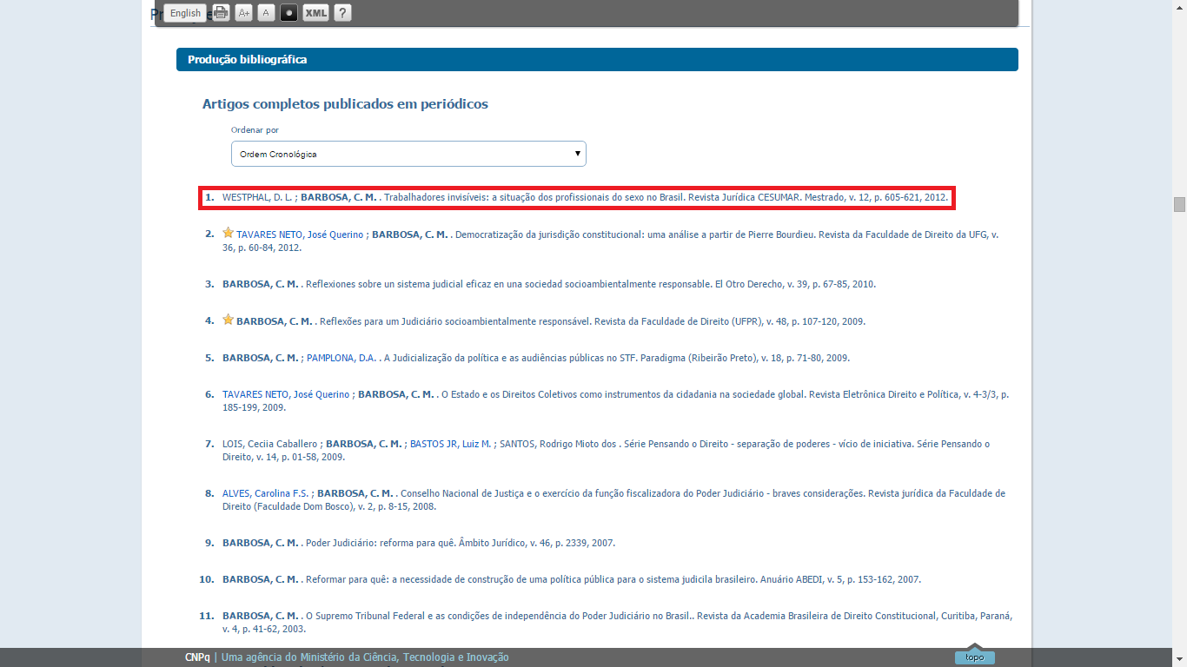

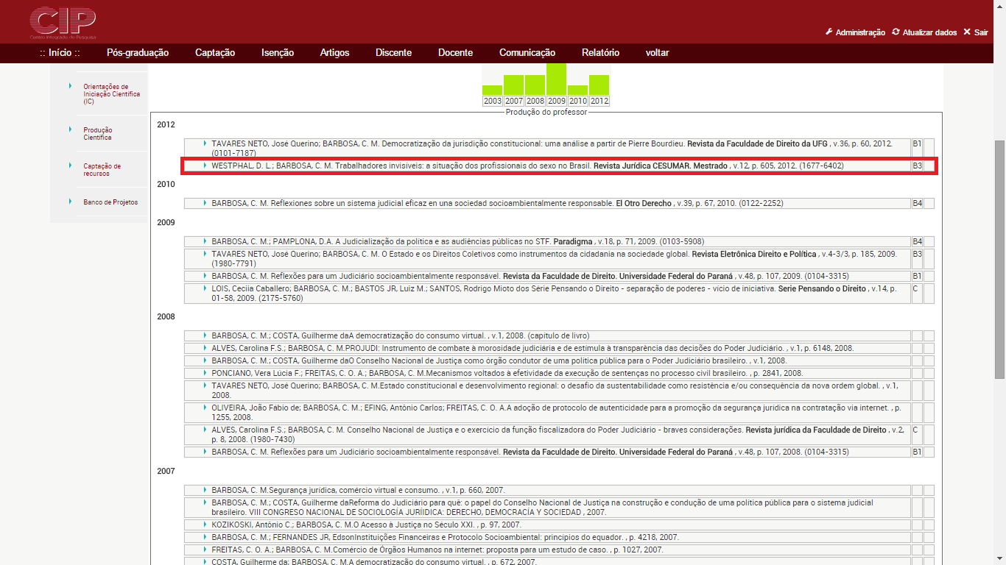

**A32** Repetir as atividades A27 até A31 com professores aleatórios quatro vezes.

**3 SITUAÇÃO DE REVISÃO**

|  |  |  |  |  |  |  |
| --- | --- | --- | --- | --- | --- | --- |
| **REVISÃO** | **DATA** | **FINALIDADE** | **A REVISÃO REQUER TRINAMENTO?** | **ELABORADO POR** | **REVISADO POR** | **APROVADO POR** |
| 00 | 13/02/2015 | Criação do Documento | Sim | Bernardo R. Leite | Erli I. Bianco | Erli I. Bianco |